沖繩輕鬆GO~海洋博公園、北谷町美國村、波之上神宮四天(6人成行)機票自理
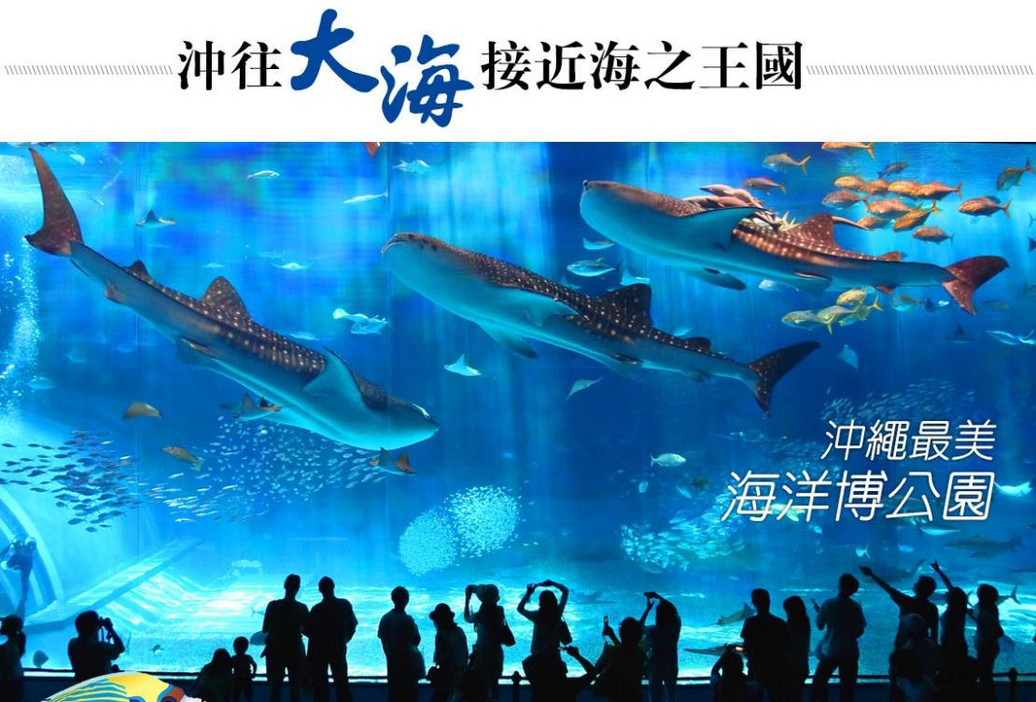
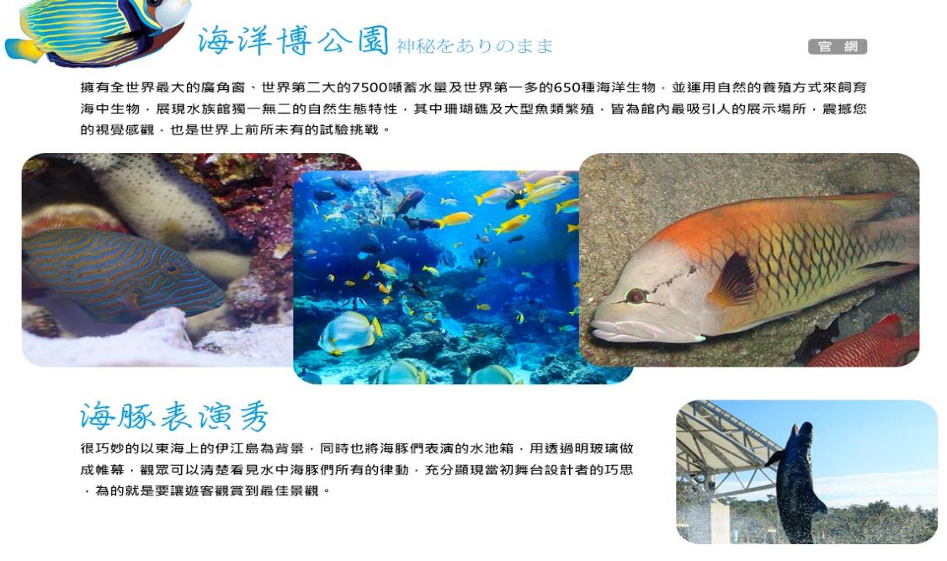
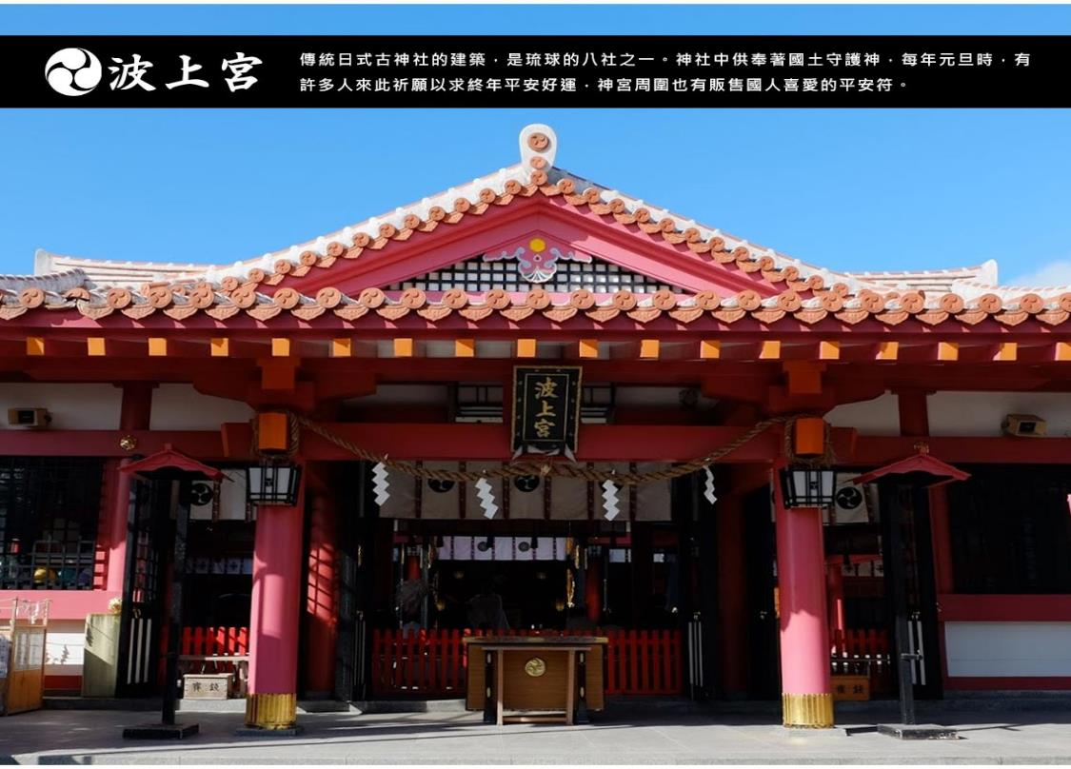
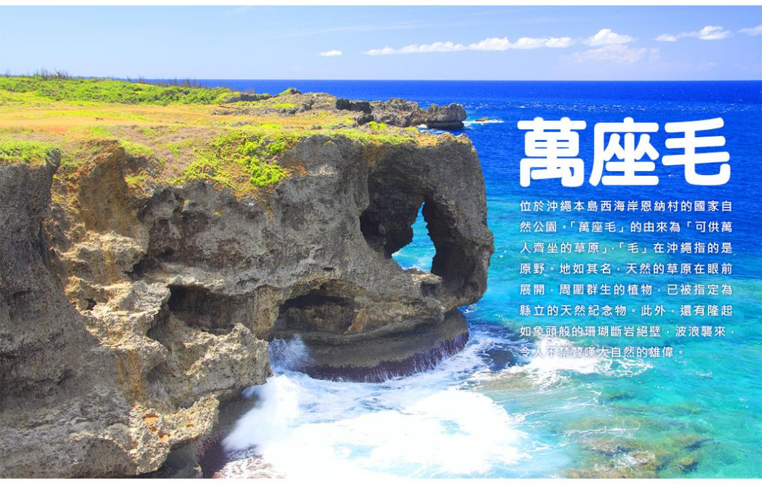
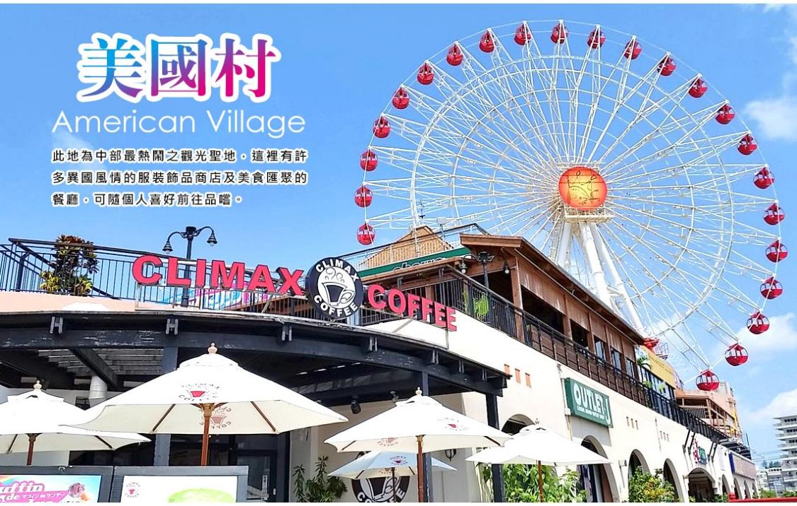
特別注意事項：
- 因遊客量大增且大多代收物件較為大型。即日起，日本飯店不再代收旅客郵寄物件服務，敬請見諒。
- 沖繩飯店只要滿六歲就規定一定要佔床或加床同大人價錢，請旅客特別注意。
- 因沖繩當地飯店需求量大增，已無明顯淡旺季之分別，故無法保證入住一晚海邊飯店，如遇滿房則以三晚市區飯店替代，並以實際飯店確認回覆回主。

行程內容
第  1  天 | 桃園→那霸國際機場  今日於機場集合後，搭機前往日本沖繩，由導遊接機先回飯店休息。
 | 早餐：XXX 中餐：XXX 晚餐：機上餐食
 | 住宿： RJ HOTEL https://www.rj-hotels.jp/ 或同級
第  2  天 | 奇岩萬座毛→御果子御殿→沖繩海洋博公園~美之海水族館～海豚表演秀～珊瑚七色海→新都心免稅店  【海洋博公園】擁有全世界最大的廣角窗、世界第二大的7500噸蓄水量及世界第一多的650種海洋生物，並運用自然的養殖方式來飼育海中生物，展現水族館獨一無二的自然生態特性，其中珊瑚礁及大型魚類繁殖，皆為館內最吸引人的展示場所，震撼您的視覺感觀，也是世界上前所未有的試驗挑戰。  【奇岩萬座毛】位於沖繩本島西海岸恩納村的國家自然公園。「萬座毛」的由來為「可供萬人齊坐的草原」，「毛」在沖繩指的是原野。地如其名，天然的草原在眼前展開，周圍群生的植物，已被指定為縣立的天然紀念物。此外，還有隆起如象頭般的珊瑚斷岩絕壁，波浪襲來，令人不禁贊嘆大自然的雄偉。
 | 早餐：酒店內享用 中餐：沖繩料理定食 晚餐：黑豬肉海鮮火鍋
 | 住宿： RJ HOTEL https://www.rj-hotels.jp/或同級
第  3  天 | 全天自由活動～建議購買一日單軌電車卷  【沖繩單軌電車】由導遊帶領，搭乘沖繩單軌電車來趟便捷之旅體驗：沖繩都市單軌電車”Yui-Rail”串連那霸市內15個車站，首站那霸機場（國內線機場航廈2樓處乘車）到末站首里城全程約27分鐘，途中並會行經大型購物中心-國際通(奇蹟的一英哩)、新都心(SAN-A百貨購物商圈、縣立博物館、美術館、日本唯一境內免稅店DFS)、首里等主要地區。每一站的周圍站內各有其不同的風情，值得您一一探索體驗。沖繩都市單軌電車株式會社：官網
 | 早餐：酒店內享用 中餐：方便逛街，敬請自理 晚餐：方便逛街，敬請自理
 | 住宿： RJ HOTEL https://www.rj-hotels.jp/或同級
第  4  天 | 首里城跡(外城)→波之上神宮→北谷町美國村→SAN-A浦添西海岸PARCO CITY→那霸國際機場→桃園  【波之上神宮】傳統日式古神社的建築，是琉球的八社之一。神社中供奉著國土守護神，每年元旦時，有許多人來此祈願以求終年平安好運，神宮周圍也有販售國人喜愛的平安符。  【美國村】此地為中部最熱鬧之觀光聖地，這裡有許多異國風情的服裝飾品商店及美食匯聚的餐廳，可隨個人喜好前往品嚐。  【首里城】此景點是最能代表沖繩的地方，為十六世紀時琉球王朝最具代表性的建築物，古色古香的城牆及清幽的庭園造景，結合了中國傳統建築的基本風格與琉球獨特的自然環境。守禮門為首里城的第二樓門，是首里城最具代表的景點之一，在尚永王時代於城門上懸掛「守禮之邦」的匾額，於昭和時代重新修建，成為拍照留念的最佳名勝所在。  【SAN-A浦添西海岸PARCO CITY】沖繩備受注目的新景點「San-A浦添西海岸Parco City」於2019年6月27日全新開幕，位於浦添市海岸邊的複合式購物中心，距離那霸機場約15分鐘車程，距離那霸郵輪碼頭約10分鐘車程。由沖繩最大超市集團SAN-A與日本潮流百貨PARCO聯手經營。總店鋪數高達250間，是目前沖繩規模最大的商業設施，其中更有94間商店是初次進軍沖繩。「PARCO CITY」擁有許多人氣名店及沖繩最大的商店，主要由兩棟主建築物構成，1樓至3樓為購物空間，只在此處設立的獨家店鋪眾多，魅力至極。4樓至6樓則為室內外停車場，約可容納4,000輛汽車，讓遊客能輕鬆造訪。
 | 早餐：酒店內享用 中餐：沖繩日式豬排套餐 晚餐：方便逛街，敬請自理
 | 住宿： 溫暖的家

注意事項
《電壓》
日本的家庭電源是100伏特AC，但是頻率卻有兩種。日本的東部地區的頻率為50赫 茲，日本的西部地區的頻率為60赫茲各大城市的主要飯店都有100伏特和220伏特的 電源插座，但是一般只能夠插入雙腳插頭（大多數與台灣插孔相類似） P.S 不要求三孔插座的美國電器用品可以在日本使用
《時差》
日本全國同屬一個時區，格林威治標準時間(G.M.T.)+9小時，台灣時刻+1小時 P.S 日本不實行夏時制
《季節氣候》
1. 日本的氣候屬於溫帶海洋性氣候，北端位於亞寒帶，而最南端屬於亞熱帶，大部分地區雨季約在6月中旬至7月中旬，降雨量比其他時期多。
2. 春、秋兩季氣候較為涼爽，需穿外套和薄毛衣。
3. 夏季炎熱，以短袖運動服裝等 輕便衣著為主。冬季寒冷，需攜帶輕便大衣、保暖外套或厚毛衣等。
4. 冬季【12-2月】春季【3-5月】夏季【6-8月】秋季【9-11月】。
5. 參考網站：氣象周間預報 日本觀光振興機構
《報名說明》
1. 本行程無法延長住宿天數、更改行程及航班( 航空公司另有加費延回的規定除外 )。
2. 本行程所搭乘之航班與行程內容，以說明會時行前通知之資料為準。
3. 如遇飯店接到大型團體業務而客滿時，本公司將會以同等級飯店取代。
4. 團體報名確認後，請繳交訂金後，才算完成報名程序；尾款請於出發七天前繳清。
5. 如逢旺季或客滿，航空公司要求提早開立機票，繳交尾款時間將依航空公司規定辦理，不便之處，敬請見諒！
6. 如因個人因素無法成行，已繳付之團體訂金依定型化旅遊契約書中之規定辦理。
《特別注意事項》
1. 搭乘飛機時，請隨時扣緊安全帶，以免亂流影響安全。
2. 貴重物品請託放至飯店保險箱，如需隨身攜帶切勿離手，小心扒手在身旁。
3. 住宿飯店時請隨時將房門扣上安全鎖，以測安全；勿在燈上晾衣物；勿在床上吸煙，聽到警報器響, 請由緊急出口迅速離開。
4. 游泳池未開放時請勿擅自入池游泳，並切記勿單獨入池。
5. 搭乘船隻請務必穿著救生衣。
6. 搭乘快艇請扶緊把手或坐穩，勿任意移動。
7. 海邊戲水請勿超越安全警戒線。
8. 泡溫泉大浴室時不著衣物或泳衣,請先在池外清洗乾淨後再入池內,請注意泡溫泉每次最好以１５分鐘為佳,並攜伴同行.
9. 搭乘車時請勿任意更換座位，頭、手請勿伸出窗外，上下車時注意來車方向以免發生危險。
10. 搭乘纜車時請依序上下，聽從工作人員指揮。
11. 團體需一起活動，途中若要離隊需徵得領隊同意以免發生意外。
12. 夜間或自由活動時間若需自行外出，請告知領隊或團友，並應特別注意安全。
13. 行走雪地及陡峭之路請謹慎小心。
14. 日本飯店內皆有牙膏牙刷及拖鞋,房內亦有日式和服可換穿.
15. 日本境內自來水冷水可生飲,熱水須用熱水壺煮沸才飲用.
16. 日本的行李須請客人自行提領至房間.
17. 切勿在公共場合露財，購物時也勿當眾清數鈔票。
18. 遵守領隊所宣布的觀光區、餐廳、飯店、遊樂設施等各種場所的注意事項。
19. 於日本一般商店購物須另加5%的消費稅. 於百貨公司購物累計達日幣10000以上出示護照登記填表可減免5%的消費稅,但非每一百貨適用,且手續較繁瑣.
《特別提醒》
為避免出國當天出現無法出境的情況，在此特別懇請；再次檢查、確認您的護照
1. 依國際慣例規定，護照有效期限，至少應持有滿半年以上效期，始可入境其它國家。有些國家要求更多，出發前請務必確認( 例 : 捷克15個月 )
2. 凡軍人身份申請護照，核發時既蓋有【持照人出國應經核准】的章。出國前必須到所屬主管機關再蓋一個【 年 月 日之前同意出國字第 號核准】的核準章。( 蓋章後一個月內必須出國 )
3. 役男身份申請護照，核發時既蓋有【持照人出國應經核准尚未履行兵役義務】的章；出國前必須到戶籍所在地的兵役單位加蓋【役男出國核准 年 月 日前一次有效 縣 市公所】的核準章。 ( 蓋章後一個月內必須出國 )
4. 接近役齡男子申請護照，核發時既蓋有【尚未履行兵役義務】的章。
5. 雙重國籍者進出中華民國國境，必須使用同一本護照進、出國境。
6. 持外國護照入境中華民國參加旅遊行程者，需備有離境機票以供抽查。
※本行程交通、食宿、觀光點儘量忠於原安排，若遇特殊狀況如交通阻塞、觀光點休假、住宿飯店調整、船舶或飛機時間有所更動及其他不可抗拒之情況時，行程或許會有所變動，旅行社保有變更行程之權利

